Classe de CM1- Mme ROUCHY

**Plan de travail pour la semaine du 30 mars au 3 avril**

**Mathématiques**

**Calcul**

1. **Entraînement tables de multiplications**

36 : 4 = 9 45 : 9 = 5 12 : 3 = 4

24 : 6 = 4 42 : 6 = 7 18 : 6= 3

25 : 5 = 5 48 : 6 = 8 80 : 10 = 8

16 : 4= 4 72 : 8 = 9 21 : 7= 3

36 : 6= 6 20 : 4 = 5 49 : 7= 7

1. *Pose et calcule les opérations suivantes :*

***312 x 56 =17 472 ; 423 x 78 = 32 994 ; 1965 – 1469= 496 ; 8976 - 799 = 8177 ; 9854 : 6 = 1642 et reste 2 ; 2675 : 5= 535***

**Les fractions**

**1 - Complète en coloriant le nombre de parties nécessaires pour que la fraction soit exacte.**

|  |  |  |  |  |  |  |  |  |  |  |  |  |  |  |  |  |  |  |  |  |
| --- | --- | --- | --- | --- | --- | --- | --- | --- | --- | --- | --- | --- | --- | --- | --- | --- | --- | --- | --- | --- |
|  |  |  |  |  |  |  |  |  |  |  |  |  |  |  |  |  |  |  |  |  |
|  |  |  |  |
|  |  |  |  |  |  |  |  |  |  |  |  |  |
|  |  |  |  |

   

**2 -Ecris la fraction qui correspond à la partie coloriée.**

|  |  |  |  |  |  |  |  |  |  |  |  |  |  |  |  |  |  |
| --- | --- | --- | --- | --- | --- | --- | --- | --- | --- | --- | --- | --- | --- | --- | --- | --- | --- |
|  |  |  |  |  |  |  |  |  |  |  |  |  |  |  |  |  |  |
|  |  |  |  |  |  |  |  |  |  |  |  |

  

3 - **Colorie la partie qui correspond à la fraction.**

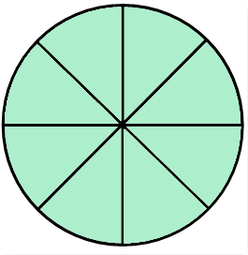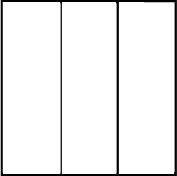

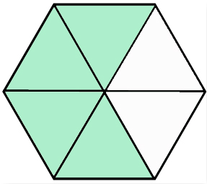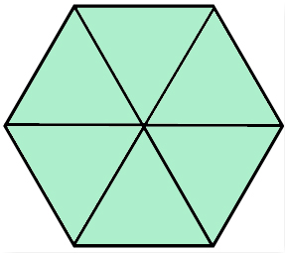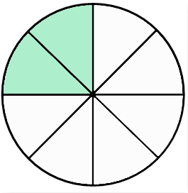

 1+  1+ 

**Conjugaison :**

1. Recopie les phrases en conjuguant les verbes au passé composé.

Les souris grignotent le fromage. 🡪 Les souris ont grignoté le fromage.

Vous ne jouez pas au chat et à la souris. 🡪 Vous n’avez pas joué au chat et à la souris.

Je donne ma langue au chat. 🡪 J’ai donné ma langue au chat.

Nous avons des souris dans notre grenier. 🡪 Nous avons eu des souris dans notre grenier.

1. Recopie le texte en conjuguant les verbes au passé composé.

Florence a pénétré dans l’enclos et a excité Caveri par de grands gestes. Furieuse, l’éléphante a barri. Son cri a résonné entre les murs et m’a donné le frisson. J’ai tenu fermement le caméscope pour ne rien manquer de la scène, mais j’ai bien eu envie de me boucher les oreilles de mes deux mains.

**Orthographe :**

**1-Complète les phrases avec à ou a.**

Maman **a** besoin de pâte pour faire sa tarte aux fraises.

J’ai mangé du poulet **à** midi.

Le facteur **a** un vélo pour faire sa tournée.

Julie **a** l'habitude de faire la cuisine.

La machine **à** laver est tombée en panne.

Quand le temps sera meilleur, nous irons **à** l’école **à** vélo.

J’ai du mal **à** m’habituer au rythme de la rentrée.

**2-Complète les phrases avec et ou est.**

Son bureau **est** fermé à clé.

L’entrée **est** gratuite.

J’ai deux frères **et** une sœur.

La partie n’**est** pas gagnée.

Le dauphin **est** aussi un mammifère.

Les dauphins **et** les baleines sont des mammifères.

**3-Ecris les mots suivants au pluriel**

Un festival 🡪 Des festivals

Le signal 🡪 Les signaux

Mon bocal 🡪 Mes bocaux

Ton journal 🡪 Tes journaux

Ce cheval 🡪 Ces chevaux

Un chacal 🡪 Des chacals

Le bal 🡪 Les bals

**4- Mots croisés**

|  |  |  |  |  |  |  |  |  |  |  |
| --- | --- | --- | --- | --- | --- | --- | --- | --- | --- | --- |
|  |  |  |  | 4 |  |  |  |  | 2 | 1. bocal au pluriel 2. totaux au singulier 3. canal au pluriel 4. chacal au pluriel 5. animaux au singulier 6. bal au pluriel 7. maux au singulier |
|  | 1 | b | o | c | a | u | x |  | t |
|  |  |  |  | h |  |  |  |  | o |
| 3 | c | a | n | a | u | x |  |  | t |
|  |  |  |  | c |  |  | 7 |  | a |
|  |  |  | 5 | a | n | i | m | a | l |
|  |  |  |  | l |  |  | a |  |  |
| 6 | b | a | l | s |  |  | l |  |  |

GRAMMAIRE :

1. Dans chaque phrase :

❑  souligne en bleu le sujet,

❑  souligne en vert le complément circonstanciel, précise s’il s’agit de CCL (lieu), CCT (temps)

❑  souligne en rouge le verbe, indique son infinitif (sur les pointillés),

❑  indique la nature du sujet : Groupe Nominal (GN) ou Pronom Personnel (PP)

Exemple : Hier, ils ont chanté sur leur balcon. 🡪 chanter

1. Dans le jardin, deux oiseaux chantent. 🡪chanter
2. Cette après-midi, je joue avec ma sœur dans ma chambre. 🡪jouer
3. J’ai oublié mes lunettes au cours de danse. 🡪oublier
4. Dimanche, Jules et Julie ont descendu leurs jouets à la cave. 🡪descendre
5. En classe, Marina et Lola ont écrit un conte. 🡪écrire

VOCABULAIRE : les familles de mots

**1 - Relie les mots appartenant à la même famille.**

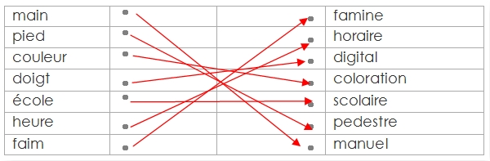

|  |  |  |  |
| --- | --- | --- | --- |
|  | **** | **** |  |

**2- Complète la phrase avec un adjectif de la même famille.**

été 🡪 une belle soirée estivale

nuit 🡪 des activités nocturnes

chien 🡪 une exposition canine

ciel 🡪 la voute céleste

eau 🡪 un balletaquatique

clarté 🡪 une pièce claire

chair 🡪 un régime carnivore